实验四 使用CSS美化图像和超链接

1、实验目的要求和注意事项
- 插入图像；
- 设置图像基本显示效果；
- 设计背景图像；
- 能够灵活使用图像美化网页效果；
- 认识超链接；
- 熟悉伪类；
- 定义超链接样式；
- 能够灵活设计符合页面风格的链接样式。

2、实验主要内容
- 掌握在页面中插入背景图像，被根据需要设计背景图片的平铺方式；
- 掌握图文混排的方法；
- 为图像设置边框、圆角、阴影等效果；
- 为文本等网页对象添加超链接；
- 为超链接伪类设计不同样式；
- 尝试做一做滑动门按钮。

3、实验仪器设备
- 计算机
4、实验步骤
5、实验报告
写出实验的心得和碰到的问题，以及解决问题的办法，并提交实验结果（效果网页）。
题目:1：文本、图像、背景图像的有机结合。
效果图：
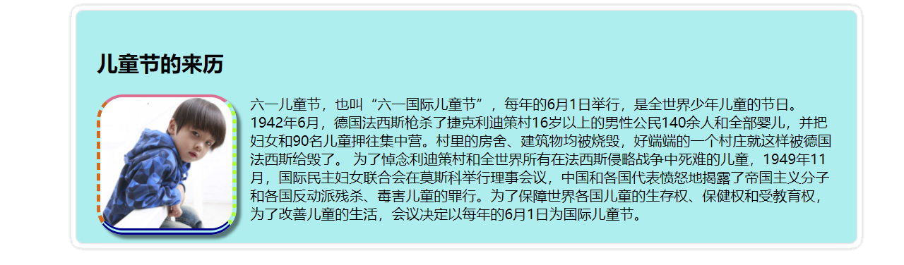
操作步骤：
- 在body中创建一个div，类名为roundbox，并为div设置大小为55%，居中对齐，内边距为2px，添加任意背景色。
- 在类名为roundbox的div中插入8张背景图片（注意先后顺序）。
- 根据8张背景图片的具体样式，设置他们的位置。
- 为8张背景图片设置他们的平铺方式，实现左上、右上、左下、右下四个角的背景图像不平铺，左边的背景图像在垂直方向平铺，上下的图像在水平方向平铺。
- 得到如下的效果图。
- 在body中，增加页面内容，具体如下。
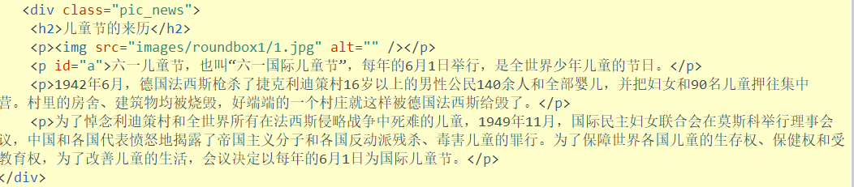
- 实现图文混排，设置图像1.jpg的float属性为：left，设置p标签的display属性为inline。
- 为图像设置边框、圆角、阴影等效果，属性值可以自定义。
- 预览效果，拖动浏览器窗口，看看有什么变化。
- css样式参考代码如下。
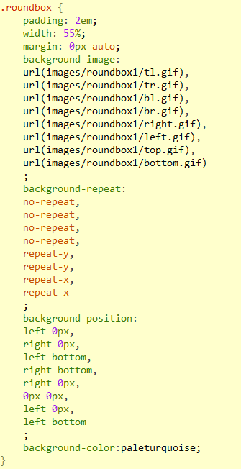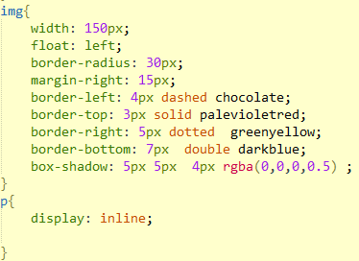

题2：设计滑动门按钮。
效果
操作步骤：
- 按钮由两张背景图像组合而成。左边的背景图片被包含在a标签中，靠左靠上对齐，固定大小。右边的背景图像被包含在span标签内，靠右靠上对齐，span标签的大小，随着标签内容纳的文字多少而改变。
- 只有将a标签本身是行内元素，要设计大小，必须先转化为块级元素，即display：block，才能设置大小。
- a 标签的css样式中，height：29px刚好是背景图片本身的高度，设置line-height：29px，文本刚好可以在垂直方向居中对齐。Padding-left：20px，与span标签的padding: 0px 22px 0px 2px，左边的2px相加，与右边的padding值22px相等，实现文本的水平方向上居中对齐。
- 参考代码如下：
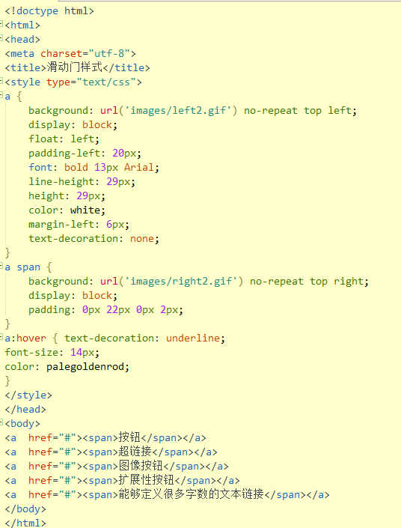
- 试着在<span>标签内持续增加文本，看看效果是怎么样的？想想问什么。

